# Exercício 1

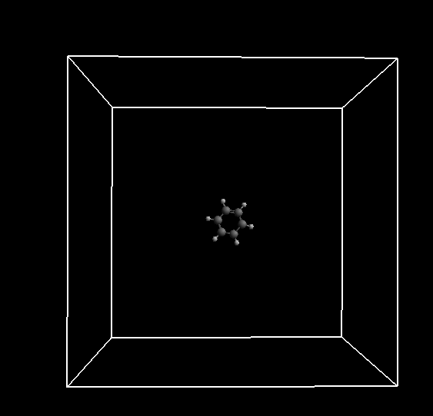

Figura - Benzeno Centrado

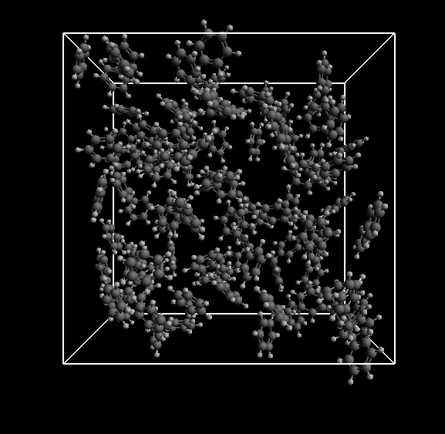

Figura - 100 moléculas de benzeno numa caixa de 3 mm

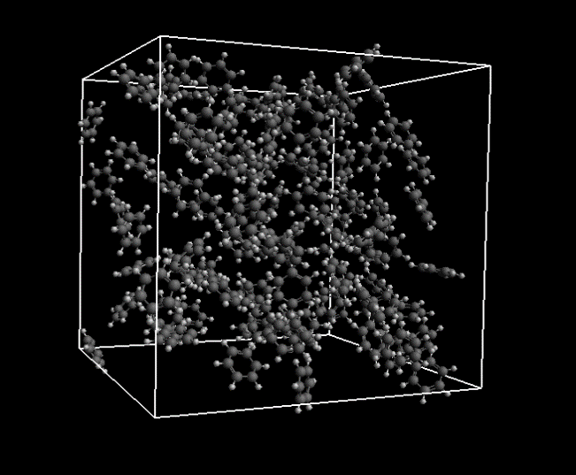

Figura - 100 Benzeno em condições NPT

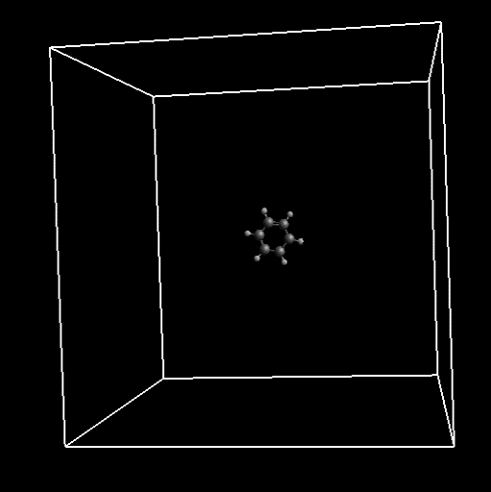

Figura - Benzeno centrado NPT

# Exercício 2

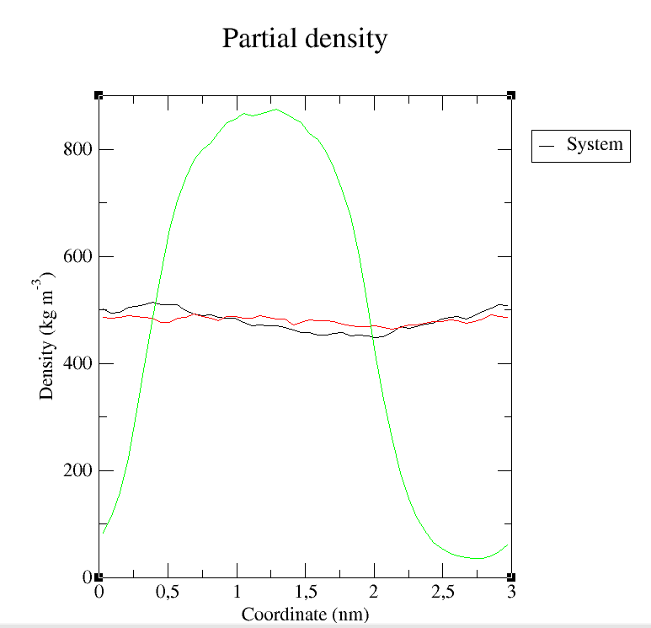

Figura 5 -Densidade Benzeno

# Exercício 3

Com base na Figura 2 podemos perceber que a densidade do Benzeno na simulação é um valor perto de 880kg/m³. Sabendo que a densidade experimental do Benzeno é de 876 kg/m³ este valor apresenta uma variação de 0.4%.

# Exercício 4

A energia potencial obtida foi de 943.125 J

Fazendo então as contas pela formula, 

